Работающие пенсионеры получают страховую пенсию без учета индексации

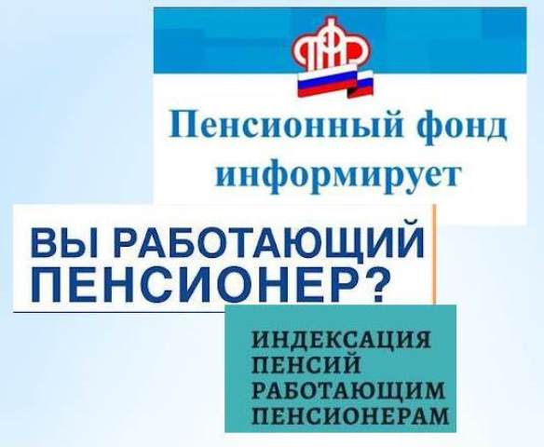
Клиентская служба (на правах отдела) в Муслюмовском районе напоминает жителям района, что работающие граждане – получатели страховой пенсии, получают ее без учета проводимых индексаций. После прекращения пенсионером трудовой деятельности полный размер пенсии с учетом всех индексаций начисляется с 1-го числа месяца, следующего за месяцем увольнения, а начало выплаты индексированной пенсии в полном размере происходит спустя три месяца после увольнения с доплатой за три предыдущих месяца.
Например, если пенсионер уволился с работы в августе, то в декабре он получит пенсию с учетом индексации, а также денежную разницу между прежним и новым размером пенсии за предыдущие три месяца – сентябрь, октябрь, ноябрь.
Напомним, что индексация страховой пенсии по старости и фиксированной выплаты к ней производится абсолютно всем пенсионерам, однако сумма с учетом индексации выплачивается только неработающим пенсионерам. Работающие пенсионеры могут увидеть размер своей пенсии с учетом всех индексаций, которые проводились в период осуществления ими работы, в Личном кабинете на сайте ПФР (es.pfrf.ru, логин и пароль используются от доступа на портал Госуслуг), а также в мобильном приложении ПФР, однако выплата пенсии с учетом индексации начнется только после увольнения.
При этом обращаться в Пенсионный фонд РФ по вопросу индексации после увольнения не нужно, увеличение пенсии будет произведено автоматически.

